计量型光功率分析法薄膜材料相变温度测量装置
校准规范
Calibration Specification for the Metrological Phase Transition Temperature Measurement Standard of Thin Film Materials by Optical Power Analysis Method

编制说明

计量型光功率分析法薄膜材料相变温度测量装置校准规范
编制工作组

2023年05月

计量型光功率分析法薄膜材料相变温度测量装置校准规范
编制说明

一、目的和意义
薄膜材料热物性影响着器件和系统的运行性能和可靠性,分析薄膜的热物理特性对于器件的设计和稳定运行具有重要意义。相变温度是薄膜材料预测组织结构和发挥材料性能的关键参数，是器件设计及可靠运行的保障，是其准确测试尤为关键。薄膜材料由于受尺度、基底材料、制备技术等因素影响，其相变温度的准确测试相比块体材料难度较大。比如，相变存储器（PCRAM）是利用相变薄膜在晶态（低阻态）和非晶态（高阻态）之间快速项目转换，实现信息的写入和擦除的一种新型存储器，具有高擦写速度、抗辐照性、长寿命、低成本等优点，被认为是取代动态随机存储器（DRAM）和闪存（FLASH）的一种极具潜力的存储器，核心部件相变薄膜的相变温度的准确测量是其中的关键问题之一。
光功率法是基于薄膜材料相变前后光学性质发生突变的原理建立的一种相变温度测试方法，具有快速和原位测试的特点，可实现纳米尺度薄膜的相变温度测量。基于产业需求，我国发布了T/CSTM 00537-2021《微纳薄膜相变温度测试 光功率分析法》团体标准。
目前，光功率分析法薄膜材料相变温度的准确测量和仪器的溯源特性是相关产业迫切需要解决的问题，以实现测量结果的准确和可靠可比。计量型光功率分析法薄膜材料相变温度测量装置校准规范的制定，将用于计量标准装置的建立，为标准物质定值及薄膜相变温度的准确测量提供量传服务，将规范相关产业发展，具有良好的社会经济效益和应用前景。
二、工作简况
1 任务来源
项目名称：计量型光功率分析法薄膜材料相变温度测量装置校准规范
任务来源：2021年国家计量技术规范制修订计划项目。
起草单位：中国计量科学研究院
归口单位：全国新材料与纳米计量技术委员会（MTC29）
2 编制和协作单位
中国计量科学研究院（以下简称“中国计量院”）成立于1955年，隶属国家市场监督管理总局，是国家最高的计量科学研究中心和国家级法定计量技术机构，属社会公益型科研单位。建院以来，中国计量院瞄准国际计量科学前沿，在国家经济建设、社会发展和科技进步中发挥了重要的支撑作用。中国计量院现有国家计量基准128项，标准359项，有证标准物质1603项，国际计量局（BIPM）公布的国际互认的校准和测量能力1574项，国际排名第三、亚洲排名第一。随着技术能力的持续提升，中国计量院的服务水平不断增强。2018年，中国计量院为社会提供30余万台/件仪器的量值传递与溯源服务。国家计量院作为国家最高计量科学研究中心和国家级法定计量技术机构，担负着确保国家量值统一和国际一致、保持国家最高测量能力、支撑国家发展质量提升、应对新技术革命挑战等重要而光荣的使命。自1955年成立以来，国家计量院在推动我国科技创新、经济社会发展和满足国家战略需求方面做出了重要贡献。
3 工作过程
2019年6月组建了技术规范起草工作组，由中国计量科学研究院的技术人员组成。规范起草工作组讨论了具体的工作过程、拟定了相应的工作计划。经过讨论，规范的名称建议由立项时的名称《标准物质专用光反射法薄膜相变温度仪校准规范》更改为《计量型光功率分析法薄膜材料相变温度测量装置校准规范》，本规范的制定是为了建立光功率分析法薄膜材料相变温度计量标准装置，将推进薄膜相变温度标准物质的研制和量值溯源。具体工作计划如下：
2019年6月，组建了规范起草工作组，由中国计量科学研究院的技术人员组成。工作组讨论了具体的工作过程、拟定了相应的工作计划。
2019年7月至2019年10月，起草工作组进行薄膜相变温度测量方法的调研。
2019年11月至2020年9月，规范草案编制完成。
2020年10月，规范草案在全国新材料与纳米计量技术委员会年会进行立项答辩。
2020年11月至12月，规范草案立项通过。
2020年9月至2021年8月，组织薄膜相变温度测量的国内比对实验，进行结果验证。
2021年9月至2022年8月，进行测量装置的重复性和稳定性检验。
2022年9月至2023年6月，整理实验数据，修改完善规范草案，形成征求意见稿。
2023年7月至8月，规范进行征求意见。
2023年9月，收集整理处理意见，修改规范，形成送审稿。
三、编制原则
规范中相应的部分 | 依据的规范/标准编号 | 依据的规范/标准名称
规范的结构 | JJF 1071-2010 | 《国家计量校准规范编写规则》
规范的主体内容 | JJF 1001-2012 | 《通用计量术语及定义》
规范的主体内容 | GB/T 6425-2008 | 《热分析术语》
规范的主体内容 | GB/T 14733.12-2008 | 《电信术语 光纤通信》
规范的主体内容 | GB/T 16839.1-2018 | 《热电偶 第1部分：电动势规范和允差》
规范的主体内容 | GB/T 19466.3-2004 | 《塑料 差示扫描量热法（DSC）第3部分：熔融和结晶温度及热焓的测定》
不确定度 | JJF1059-2012 | 《测量不确定度评定与表示》
四、确定规范主要内容的依据
加热薄膜材料至一定温度，其在非晶相与晶相之间或不同晶相之间转变的过程中，反射光功率将发生变化，通过测量薄膜材料相变过程中反射光功率的变化即可确定薄膜材料的相变温度。相变峰值温度T_{p}为反射光功率对温度的一阶导数的峰值所对应的温度，其数学表达式见公式（1）。同时，可推算相变起始温度T_{onset}和相变终止温度T_{end}，示意图如图1所示。以下所述相变温度均为相变峰值温度。
$T_{p}=f(\frac{\text{dP}}{\text{dT}})$ （1）
式中：
T_{p} —相变峰值温度，单位为（ºC）；
dP—反射光功率变化值，单位为（mW）；
dT—温度变化值，单位为（ºC）；
$\frac{\text{dP}}{\text{dT}}$—反射光功率对温度的一阶导数，单位为（mW/ºC）；
$f(\frac{\text{dP}}{\text{dT}})$—反射光功率对温度的一阶导数的峰值所对应的温度，单位为（ºC）。
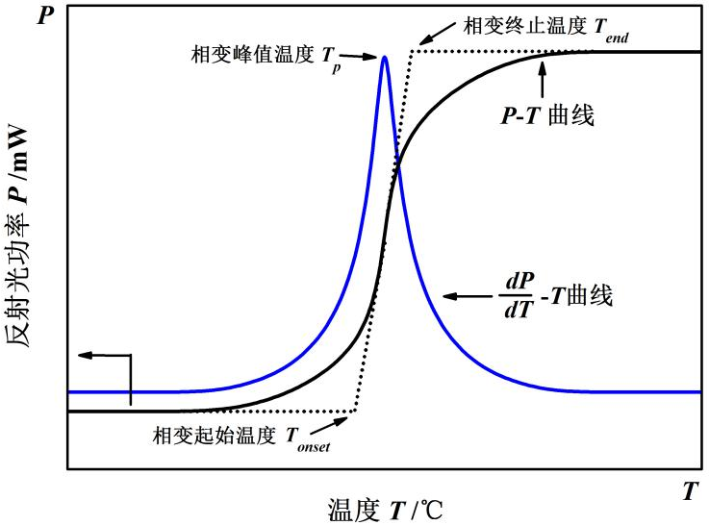
图1 光功率法测试薄膜材料相变温度原理示意图
光功率分析法薄膜材料相变温度测量装置示意图如图2所示，测量装置主要由光学系统、加热系统以及温控和数据处理系统等构成，工作原理：在真空密闭环境下，加热系统对薄膜样品进行加热，样品水平放置于加热炉管中，热电偶探头紧贴样品。激光器发射入射激光垂直射入样品表面，反射光通过分光镜射入光电探测器。薄膜样品加热至一定温度，晶相转变过程中，其反射光功率将发生变化，通过测量薄膜相变过程中反射光功率的变化可确定其相变温度。
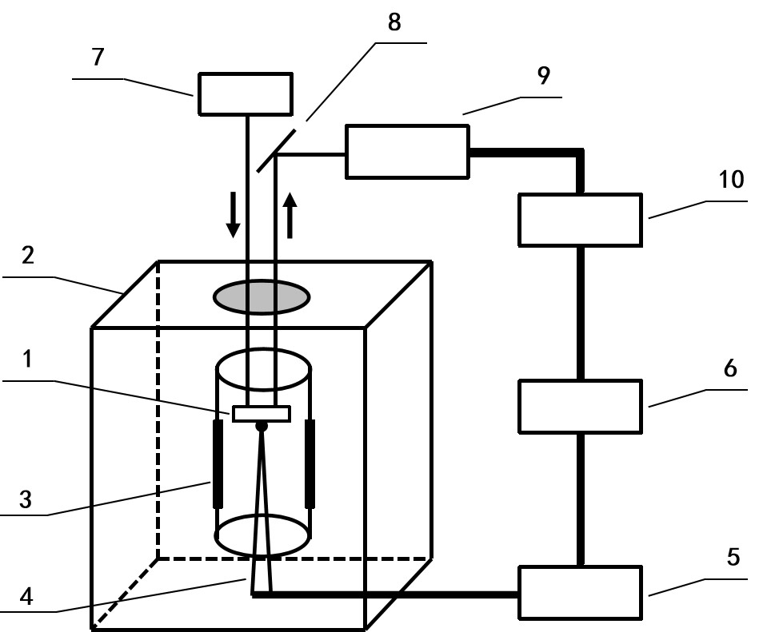
图2 薄膜材料相变温度测量装置示意图
1—样品；2—密闭真空腔；3—加热炉；4—热电偶；5—零度参考端恒温器；6—数字万用表；
7—激光器；8—分光镜；9—光电探测器；10—计算机。

1 计量特性
计量型光功率分析法薄膜材料相变温度测量装置的计量特性如表1所示。
表1 计量型光功率分析法薄膜材料相变温度测量装置的计量特性
校准项目 | 计量特性
相变温度示值误差 | ≤ ±3℃
相变温度测量重复性 | ≤ 4%

2 校准条件
2.1 环境条件
2.1.1 环境温度：22 ℃±2 ℃。
2.1.2 相对湿度：≤ 85%RH。
2.1.3 其他：远离振动和电磁干扰。
2.2 计量标准器
所用的计量标准器见表2。
表2 计量标准器一览表
序号 | 标准器名称 | 技术要求 | 备注
1 | 镍铬-镍硅热电偶（K型） | 1、温度测量范围：室温~500 ℃  2、扩展不确定度：1.2 ℃（k=2）
2 | 数字万用表 | 1、电压测量范围：100 mV  2、准确度：±（37×10⁻⁶×读数+9×10⁻⁶×量程）  3、相对扩展不确定度：≤6×10⁻⁴（k=2）
3 | 零度参考端  恒温器 | 1、零度温度准确性：±0.1 ℃

3 校准项目和校准方法
3.1 相变温度示值误差
3.1.1 温度校准
首先将温度测量值T转化为对应的电动势值，经电动势校准系数（由数字万用表电动势校准证书拟合所得）校准得到相应的电动势标准值，再转化为对应的温度值，最后经温度校准系数（由K型热电偶温度校准证书拟合所得）校准得到温度标准值T_{c}。
（1）参照GB∕T 16839.1-2018，根据K型热电偶的电动势-温度分度函数关系式如公式（2），将温度测量值T转换为对应的电动势测量值E。
$E=\sum_{i=0}^{n}{a_{i}×T^{i}+}c_{0}×\text{exp}[c_{1}(T−\text{126}\text{.}\text{9686})^{2}]$ （2）
式中：
E—温度测量值对应电动势测量值，单位为微伏（μV）；
T—温度测量值，单位为摄氏度（℃）；
a_{i}—多项式第i项的系数，见表3；
n—多项式阶数；
c₀，c₁—常数项，见表3。
表3 K型热电偶分度函数系数
多项式系数
a₀  a₁  a₂  a₃  a₄  a₅  a₆  a₇  a₈  a₉  c₀  c₁ | -1.7600413686 × 10¹  3.8921204975 × 10¹  1.8558770032 × 10⁻²  -9.9457592874 × 10⁻⁵  3.1840945719 × 10⁻⁷  -5.6072844889 × 10⁻¹⁰  5.6075059059 × 10⁻¹³  -3.2020720003 × 10⁻¹⁶  9.7151147152 × 10⁻²⁰  -1.2104721275 × 10⁻²³  1.185976 × 10²  -1.183432 × 10⁻⁴

（2）参照数字万用表电动势校准证书中电动势标准值和测量值，以电动势标准值为x轴，测量值为y轴，线性拟合电动势校准直线，见公式（3）。温度对应的电动势经校准系数校准，得到电动势标准值。
E = a_{c1} + b_{c1}E_{c} （3）
式中，E为温度对应电动势测量值，E_{c}为温度对应电动势标准值，a_{c1}为电动势校准直线截距，b_{c1}为电动势校准直线斜率。
某数字万用表的电动势校准结果如表4所示。
表4 数字万用表电动势标准值和测量值
标准值  （μV） | 测量值  （μV） | 相对扩展不确定度  U_{rel}，k=2
500.0 | 500.0 | 6×10⁻⁴
2000.0 | 2000.1 | 15×10⁻⁵
4000.0 | 4000.1 | 8×10⁻⁵
6000.0 | 6000.0 | 6×10⁻⁵
8000.0 | 8000.0 | 4×10⁻⁵
10000.0 | 10000.1 | 4×10⁻⁵
以电动势标准值为x轴，测量值为y轴，线性拟合校准直线，如图3所示，直线函数关系式如公式（4）：
E = 0.04415 + E_{c} （4）
式中，E为温度电动势测量值，E_{c}为温度电动势标准值，相关系数R²=1。
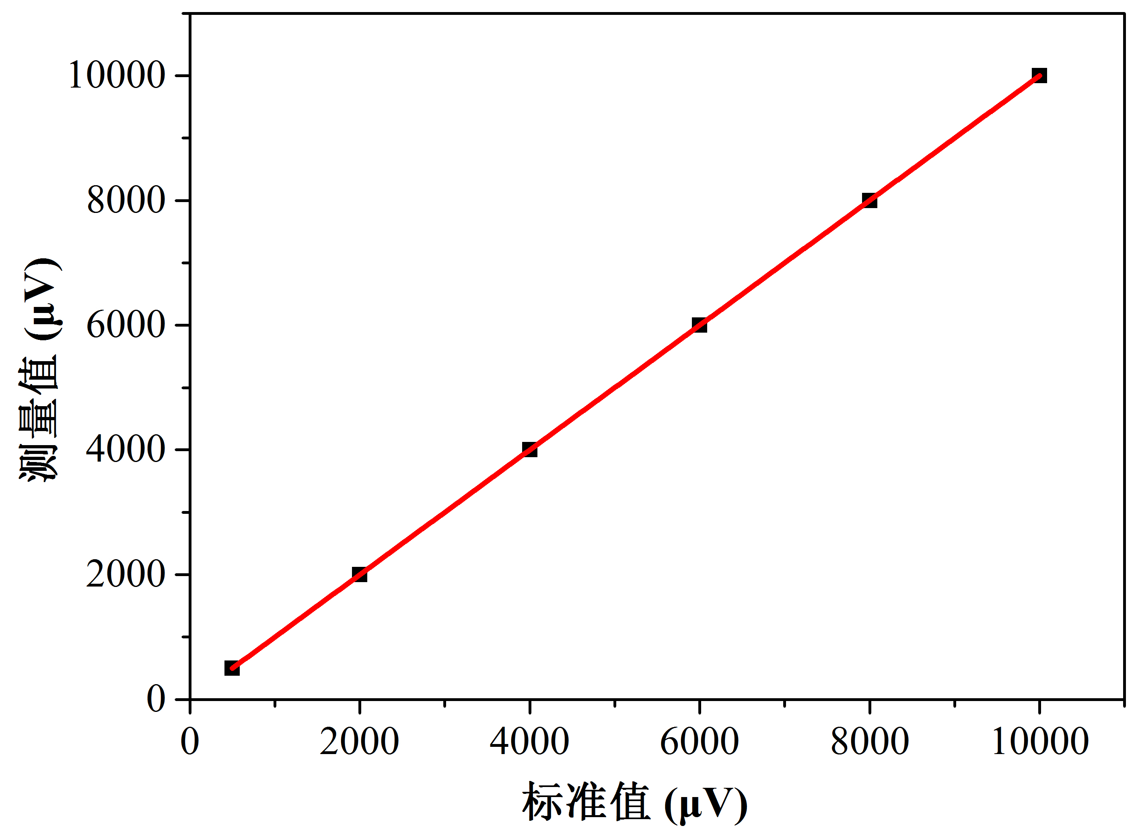
图3 温度电动势校准直线
（3）参照GB∕T 16839.1-2018，根据K型热电偶的温度-电动势反函数关系式如公式（5），将温度对应电动势标准值转换为对应的温度。
$T_{1}=\sum_{i=0}^{n}{d_{i}×E_{c^{i}}}$ （5）
式中：
T₁—温度对应电动势标准值对应的温度，单位为摄氏度（℃）；
E_{c}—温度对应电动势标准值，单位为微伏（μV）；
d_{i}—多项式第i项的系数，见表5；
n—多项式阶数。
表5 K型热电偶的反函数系数
多项式系数
d₀  d₁  d₂  d₃  d₄  d₅  d₆  d₇  d₈  d₉ | 0  2.508355 × 10⁻²  7.860106 × 10⁻⁸  -2.503131 × 10⁻¹⁰  8.315270 × 10⁻¹⁴  -1.228034 × 10⁻¹⁷  9.804036 × 10⁻²²  -4.413030 × 10⁻²⁶  1.057734 × 10⁻³⁰  -1.052755× 10⁻³⁵
（4）参照热电偶校准证书的温度标准值和测量值，以温度标准值为x轴，测量值为y轴，线性拟合温度校准直线，见公式（6）。电动势标准值对应的温度经校准系数校准得到相应的温度标准值。
T₁ = a_{c2} + b_{c2}T_{c} （6）
式中，T₁为温度对应电动势标准值对应的温度，T_{c}为温度标准值，a_{c2}为温度校准直线截距，b_{c2}为温度校准直线斜率。
某K型热电偶的温度校准结果如表6所示。
表6 K型热电偶温度标准值和测量值
温度标准值  （℃） | 温度测量值  （℃） | 扩展不确定度  U，k=2（℃）
300.0 | 299.0 | 1.2
350.0 | 348.8 | 1.2
400.0 | 399.3 | 1.2
450.0 | 449.5 | 1.2
500.0 | 499.8 | 1.2
以温度标准值为x轴，测量值为y轴，线性拟合校准直线，如图4所示，直线函数关系式如公式（7）：
T₁ = -2.56 + 1.0046 T_{c} （7）
式中，T₁为温度对应电动势标准值对应的温度，T_{c}为温度标准值，相关系数R²=1。
因此，温度测量值T经以上校准过程得到温度标准值T_{c}。
3.1.2 相变温度示值误差的计算
相变温度重复测量不少于10次，按照如上方法，对相变温度测量值进行校准，得到相变温度标准值，取温度测量值与标准值之差的平均值即为相变温度示值误差。

3.2 相变温度测量重复性
相变温度重复测量不少于10次，按照如上方法，对相变温度测量值进行校准，得到相变温度标准值。采用贝塞尔公式（8），计算相变温度重复测量标准值的标准偏差，即相变温度测量重复性。
（8）
式中，u为重复测量标准偏差，T_{c}为相变温度标准值，为相变温度标准值的平均值，n为测量次数，n≥10。
相变温度重复测量的相对标准偏差的计算公式（9）如下。
（9）
式中，u_{rel}为相变温度重复测量的相对标准偏差，u为重复测量标准偏差，为相变温度标准值的平均值。
以硅基底的碲化锗薄膜为测试样品，薄膜厚度约100 nm。经测试，碲化锗薄膜的相变温度为184.4 ℃（图4）。
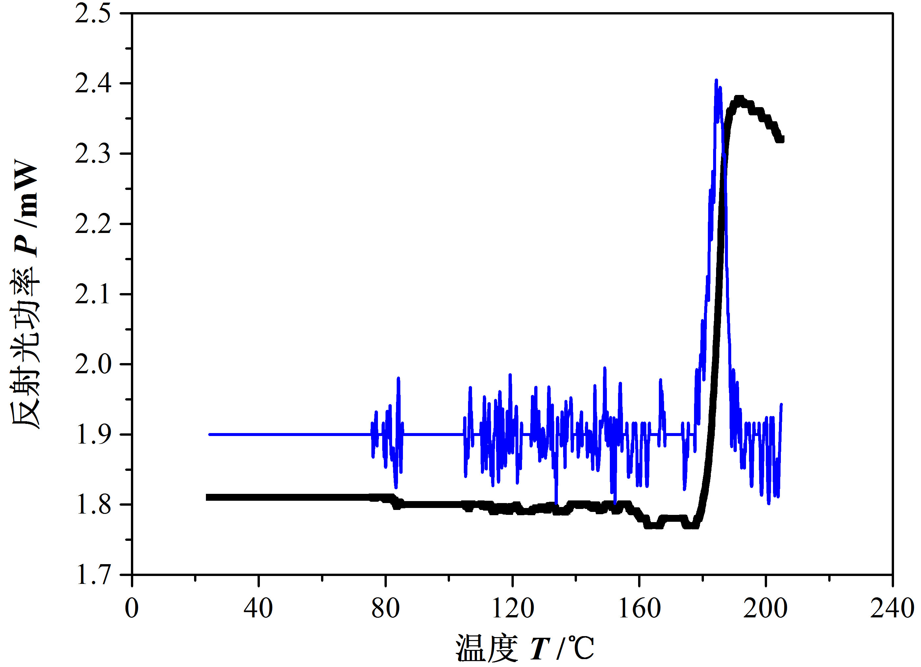
图4 碲化锗薄膜相变温度的测试结果
重复测量12次，并对相变温度进行校准，分别得到其标准值。计算相变温度示值偏差和测量重复性（表7）。
表7 相变温度重复测量结果
编号 | 测量值（℃） | 标准值（℃） | 平均值（℃） | 示值误差（℃） | 测量重复性
1 | 184.4 | 185.9 | 186.1 | -1.5 | 1.3%
2 | 186.6 | 188.1 | 186.1 | -1.5 | 1.3%
3 | 184.7 | 186.2 | 186.1 | -1.5 | 1.3%
4 | 184.1 | 185.6 | 186.1 | -1.5 | 1.3%
5 | 186.1 | 187.6 | 186.1 | -1.5 | 1.3%
6 | 185.6 | 187.1 | 186.1 | -1.5 | 1.3%
7 | 181.9 | 183.4 | 186.1 | -1.5 | 1.3%
8 | 186.5 | 188.0 | 186.1 | -1.5 | 1.3%
9 | 180.2 | 181.7 | 186.1 | -1.5 | 1.3%
10 | 187.1 | 188.6 | 186.1 | -1.5 | 1.3%
11 | 187.2 | 188.7 | 186.1 | -1.5 | 1.3%
12 | 181.1 | 182.6 | 186.1 | -1.5 | 1.3%

4 相变温度的测量不确定度评定
4.1 相变温度的测量不确定度来源
相变温度的测量不确定度来源主要包括以下几个方面：
A类不确定度u_{A}，即测量重复性引入的不确定度。
B类不确定度u_{B}，包括K型热电偶引入的不确定度u_{B1}，热电偶温度校准直线引入的不确定度u_{B2}，数字万用表电动势测量引入的不确定度u_{B3}，零度参考端恒温器引入的不确定度u_{B4}，炉温波动引入的不确定度u_{B5}。
4.2 测量不确定度评定
4.2.1 A类评定
以碲化锗薄膜样品的相变温度测试为例。
相变温度测量重复性引入的标准不确定度u_{A}，即重复测量的标准偏差，可由公式（8）计算。经计算，A类不确定度u_{A}= 2.4 ℃
4.2.2 B类评定

（1）K型热电偶引入的不确定度u_{B1}
由热电偶温度校准证书可知，

u_{B1} = 1.2/2 ℃= 0.6 ℃
（2）热电偶温度校准直线引入的不确定度u_{B2}，计算如公式（10）。
$u_{B2}=u_{\text{plot}}=\frac{S}{b}x\sqrt{\frac{1}{p}+\frac{1}{n}+\frac{(Tm−T\text{AM})^{2}}{S\text{XX}}}$ （10）
其中，
$S=\sqrt{\frac{\sum_{j=1}^{n}{[TM,j−(a+\text{bT}C,j)]^{2}}}{n−2}}$ ， $S\text{XX}=\sum_{j=1}^{n}{{(TC,j−T\text{AM})}^{2}}$
式中，S —剩余标准偏差，单位℃
a —校准直线截距，单位℃
b —校准直线斜率，无量纲
p —测量次数（p=1）
n —温度校准总次数
S_{xx} —温度标准值与温度标准值的平均值之差的平方和，单位(℃)²
T_{m} —待校准温度值，单位℃
T_{AM} —温度标准值的平均值，单位℃
T_{M,j} —温度测量值，单位℃
T_{C,j} —温度标准值，单位℃
则不确定度u_{B2}为
u_{B2} = 0.3 ℃
（3）数字万用表电动势测量引入的不确定度u_{B3}
根据相变温度对应的电动势区间，由数字万用表校准证书可知，电动势测量扩展不确定度为0.36 μV，包含因子k=2，则对应的电动势的标准不确定度为：
u_{E} = 0.36/2 μV = 0.18 μV
而灵敏系数c1为0.025 ℃/μV
故对应的标准不确定度u_{B3}为：
u_{B3} = c1· u_{E} = 0.0045 ℃

（4）零度参考端恒温器引入的不确定度u_{B4}
零度参考端温度温差在±0.1 ℃范围内，按均匀分布考虑，包含因子k=$\sqrt{3}$，则：
u_{T0} = 0.1/$\sqrt{3}$℃= 0.058 ℃
而灵敏系数c2为-0.13：
故对应的标准不确定度u_{B4}为：
u_{B4} = |c2 |· u_{T0} = 0.0077 ℃
（5）炉温波动引入的不确定度u_{B5}
真空条件下，由于炉内温度不均匀引入的温度偏差在± 2 ℃范围内，按均匀分布考虑，包含因子k=$\sqrt{3}$，由于其灵敏系数等于1，则：
u_{B5}=2/$\sqrt{3}$℃= 1.2 ℃
以上各分量不相关，故B类不确定度u_{B}可通过如下公式（11）进行合成计算。
（11）
=1.4 ℃
4.2.3 合成标准不确定度
以上各分量不相关，故合成标准不确定度u_{C}可通过如下公式（12）进行合成计算。
（12）
= 2.8 ℃

4.2.4扩展不确定度
扩展不确定度U等于包含因子k与合成标准不确定度u_{C}之积，取k = 2。
U = k·_{uC} = 5.6 ℃
相变温度测量扩展不确定度为：U = 5.6 ℃ (k = 2)。
五、与国内外同类校准规范水平对比情况
目前，国内外尚未发布有关计量型光功率分析法薄膜材料相变温度测量装置校准规范。
六、与有关的现行法律、法规和强制性标准的关系
本部分编制原则符合国家的有关法规法律，与强制性标准协调一致。
七、重大分歧意见的处理经过和依据
暂无。
八、贯彻标准的要求和措施建议
暂无。
九、废止现行有关标准的建议
暂无。
十、其他应予说明的事项
暂无。

